ערכת שבע המשימות במתמטיקה
לכיתה א



חוברת תיעוד למורה
משימות 7-1

הנחיות כלליות להעברת המשימות
לפניכם ערכה המיועדת לתלמידי כיתה א והיא כוללת שבע משימות במתמטיקה.
המשימות מסודרות לפי המועד המומלץ להעברה.

מועד מומלץ להעברת המשימה | מספר המשימה | שם המשימה
תחילת שנה | 1 | מונים וסופרים
תחילת שנה | 1 | מנייה עד־10 עם אמצעי המחשה
תחילת שנה | 2 | אומדן והתאמת כמויות ומספרים
אמצע שנה | 3 | שאלות מילוליות
אמצע שנה | 3 | שאלות מילוליות עם אמצעי המחשה
אמצע שנה | 4 | מצולעים
אמצע שנה | 5 | דגמים חוזרים
סוף שנה | 6 | מדידות אורך
סוף שנה | 7 | תרגילי חשבון

משימות המסומנות בכוכב הן משימות המיועדות לילדים שהתקשו במשימה הראשית, והן מיועדות להעברה במקום המשימה הראשית.
לפני שתתחילו, בחרו פינה שקטה בה תוכלו לשבת עם התלמיד/ה. שבו עם התלמיד/ה ליד שולחן, זה לצד זה או זה מול זה כאשר לפניכם חוברת התיעוד, ולפני התלמיד/ה מונחת חוברת לתלמידים. אפשר לשים חציצה בין חוברת התיעוד שלכם לבין החוברת לתלמידים. בחוברת התיעוד בכל משימה מופיע מספר העמוד המקביל לאותה משימה בחוברת לתלמידים.

ההנחיות המופיעות במסגרות האפורות מיועדות לקריאה בקול רם.
בתחילת המפגש עם התלמיד/ה, אמרו לו/לה:
אני אבקש ממך לבצע כמה משימות. לפני כל משימה אסביר לך מה עליך/עלייך לעשות.

אם לתלמיד/ה יש שאלות, ענו עליהן כמיטב יכולתכם. אין צורך לתת משוב (נכון/לא נכון) לאחר ביצוע המשימות.

את תשובות התלמיד/ה יש לתעד בחוברת זו במקומות המסומנים. במקומות שיש ריבוע לסימון – סמנו √ (ולא סימון אחר, למשל X). שימו לב התלמידים עלולים לעקוב אחרי הסימונים שלכם.

בתחתית כל משימה מופיעה טבלת סיכום, מומלץ למלא את הטבלה תוך כדי העברת המשימה או בסיומה.
1
כל הזכויות שמורות לראמ"ה – הרשות הארצית למדידה והערכה בחינוך, משרד החינוך©

משימה 1 תחילת שנה

נושא |  | נכון | חלקי | לא נכון
זיהוי ומנייה בתחום ה־10* |  |  | מנה נכון  מנה לא נכון
ספירת המשך עד־30 |  |  | מנה נכון  מנה לא נכון
ספירה לאחור מ־10 |  |  | מנה נכון  מנה לא נכון
*אם נראה שהתלמיד/ה מתקשה במניה (סימנת חלקי או לא נכון) – יש לעבור למשימת כוכב
הערות: | _____________________________________________________________________________________________________________________  _____________________________________________________________________________________________________________________

מונים וסופרים – זיהוי כמות, מנייה וספירה
עמוד 1 בחוברת לתלמידים.
אני אצביע על קלף ואבקש שתגיד/י לי כמה חפצים מצוירים בו.

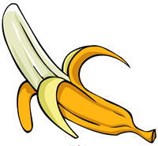  קלף 2 – זיהוי כמות ומנייה בתחום ה־10  כמה בננות מצוירות כאן?  איך ידעת?  בבקשה תמנה/תמני את הבננות שעל הקלף.  מנה נכון  מנה לא נכון |   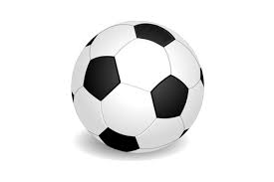  קלף 1 – זיהוי כמות  כמה כדורים מצוירים כאן?  זיהה נכון  זיהה לא נכון
קלף 4 - זיהוי כמות וספירה לאחור מ־10      כמה פרחים מצוירים כאן?  ספר נכון  ספר לא נכון  איך ידעת?  בבקשה ספור/ספרי לאחור ממספר הפרחים שאמרת. | 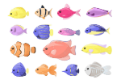  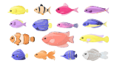  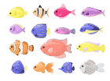  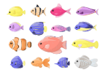  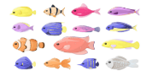  קלף 3 – זיהוי כמות וספירת המשך עד 30  כמה דגים מצוירים כאן?  בבקשה ספור/ספרי מכמות הדגים שאמרת ועד־30.  ספר נכון  ספר לא נכון

2
כל הזכויות שמורות לראמ"ה – הרשות הארצית למדידה והערכה בחינוך, משרד החינוך©

משימה 1: מונים וסופרים עם אמצעי המחשה

נכון
לא נכון
אחר
בבקשה ספור/ספרי עד־10 בקול רם.

- יש לפזר על השולחן 10 פקקים מסוגים שונים.
בבקשה תמנה/תמני את הפקקים שנמצאים מחוץ לקופסה.

shutterstock_1666348168_פקקים

נכון
לא נכון
אחר
- יש לפזר על השולחן 10 פקקים מסוגים שונים ולשים לידם קופסה ריקה.

הכנס/הכניסי לקופסה 6 פקקים.
נכון
לא נכון
אחר

כמה פקקים נשארו מחוץ לקופסה?
נכון
לא נכון
אחר

המשך/המשיכי לספור מכמות הפקקים
שאמרת ועד 10.
נכון
לא נכון
אחר

3
כל הזכויות שמורות לראמ"ה – הרשות הארצית למדידה והערכה בחינוך, משרד החינוך©
נושא |  | נכון | חלקי | לא נכון
ספירה עד־10
חמשת עקרונות המנייה (במנייה עד־10)
מנה נכון
מנה לא נכון
- ביצוע מנייה תוך התאמה חד־חד־ערכית
- מניית המספרים בסדר קבוע (יציב)
- הבנה שהמספר האחרון במנייה הוא הכמות (קרדינליות)
- מנייה של פריטים בעלי מאפיינים שונים (הפשטה)
- הבנה שמנייה בדרכים שונות תביא לקבלת אותה תוצאה
ספירת המשך עד־10 |  |  | מנה נכון  מנה לא נכון
הערות: | _____________________________________________________________________________________________________________________  _____________________________________________________________________________________________________________________

משימה 2 תחילת שנה

ביצוע אומדן, זיהוי והשוואת כמויות
עמוד 2 בחוברת לתלמידים.
לפניך/לפנייך קלפים עם פרחים.
אני אשאל אותך שאלות, נסה/נסי לענות עליהן מבלי למנות.

1
2
3
4
באיזה קלף מצוירת כמות הפרחים הקטנה ביותר?

- סמנו במשבצת שבחר/ה התלמיד/ה.

כיצד בחרת?

1
2
3
4
באיזה קלף מצוירת כמות הפרחים הגדולה ביותר?

- סמנו במשבצת שבחר/ה התלמיד/ה.
כיצד בחרת?

שלב במשימה | ביצע/ה אומדן והשיב/ה נכון | ביצע/ה אומדן באופן חלקי ושגה/שגתה | ביצע/ה מנייה
הכמות הקטנה ביותר
הכמות הגדולה ביותר

- אם התלמיד/ה ביצע/ה אומדן, באיזו אסטרטגיה השתמש/ה?

________________________________________________________________________

4
כל הזכויות שמורות לראמ"ה – הרשות הארצית למדידה והערכה בחינוך, משרד החינוך©

זיהוי והשוואת מספרים
עמוד 3 בחוברת לתלמידים.

לפניך/לפנייך קלפים עם מספרים.
אני אגיד שם של מספר ואת/ה תצביע/י על הקלף שעליו כתוב המספר שקראתי.

- עברו עם התלמידים על כל המספרים בעמוד 3 ורק לאחר מכן קראו את השאלות הבאות:
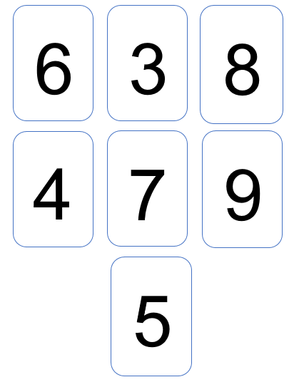
באיזה קלף כתוב המספר הקטן ביותר?

באיזה קלף כתוב המספר הגדול ביותר?

- אם ענה 9, יש לכסות באמצעות היד את המספר 9 ולשאול:

כעת, מה המספר הגדול ביותר?

נושא |  | נכון | חלקי | לא נכון
זיהוי כל המספרים
ידיעת המספר הקטן והגדול ביותר
(הבנה שרצף המספרים מייצג גודל)
הערות: | _____________________________________________________________________________________________________________________  _____________________________________________________________________________________________________________________

5
כל הזכויות שמורות לראמ"ה – הרשות הארצית למדידה והערכה בחינוך, משרד החינוך©
התאמת כמויות למספרים
עמוד 4 בחוברת לתלמידים.
לפניך/לפנייך שני סוגים של קלפים.
על חלק מהקלפים כתוב מספר ועל חלק מהקלפים ישנם ציורים.
התאם/י לכל קלף עם ציורים קלף עם מספר המתאים לכמות הפריטים המצוירים, בעזרת מתיחת קו ביניהם.

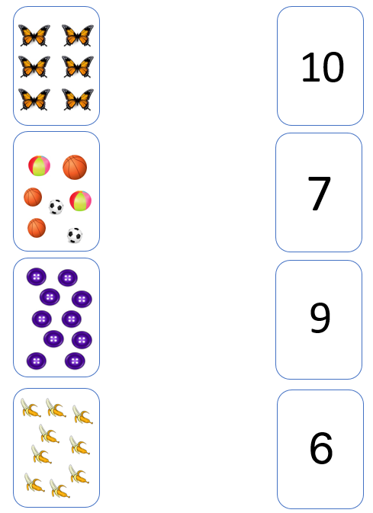
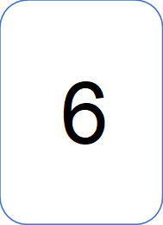
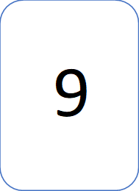
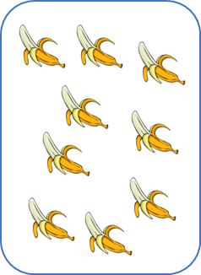
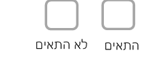
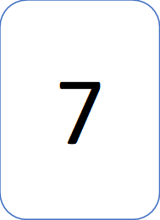
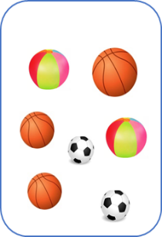

התאים נכוןן
לא התאים
התאים נכוןן
לא התאים
התאים נכוןן
לא התאים

6
10
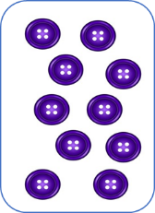
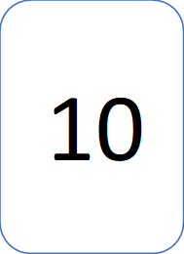

נושא |  | נכון | חלקי | לא נכון
התאמת כמויות ומספרים
הערות: | _____________________________________________________________________________________________________________________  _____________________________________________________________________________________________________________________

6
כל הזכויות שמורות לראמ"ה – הרשות הארצית למדידה והערכה בחינוך, משרד החינוך©

משימה 3
אמצע שנה

שאלות מילוליות - חיבור של שתי קבוצות
עמוד 1 בחוברת משימות 3-7 לתלמידים.
אני אקרא עכשיו שאלה מילולית. לאחר שאקרא את השאלה אבקש שתצביע/י על הקלף שמתאים לה.

- קראו תוך הצבעה והדגשה (בחוברת התלמידים):

לשי שלושה כדורים.
לארז ארבעה דובים.
כמה צעצועים יש לשניהם ביחד?


איזה קלף מתאים לשאלה שקראתי?

- סמנו את הקלף שהתלמיד/ה בחר/ה.
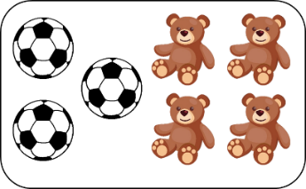
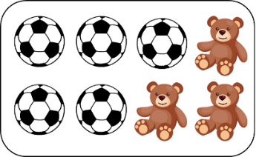
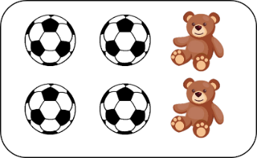
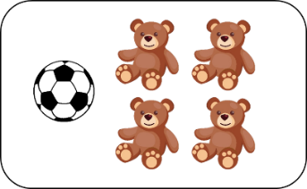

כיצד החלטת איזה קלף להרים?
כתוב/כתבי תרגיל מתאים לשאלה המילולית ופתור/פתרי אותו.

8
כל הזכויות שמורות לראמ"ה – הרשות הארצית למדידה והערכה בחינוך, משרד החינוך©
נושא |  | נכון | חלקי | לא נכון
ייצוג ויזואלי (זיהוי קלף נכון)
ייצוג מתמטי (כתיבת תרגיל נכון)
* רצוי לפרט לגבי אופן כתיבת התרגיל- כיוון (אם מימין לשמאל), כתב מראה, החסרת סימן פעולה או סימן שיויון, אי כתיבת התוצאה.
הערות: | _________________________________________________________________________________________________________________  ________________________________________________________________________________________________________________

שאלות מילוליות - חיבור על ידי הוספה
עמוד 2 בחוברת משימות 3-7 לתלמידים.
אני אקרא עכשיו שאלה מילולית נוספת. הקשב/הקשיבי לו.

- קראו תוך הצבעה והדגשה (בחוברת התלמידים):

בגן החיות היו שלושה פילים,
ואז הגיעו עוד שני פילים.
כמה פילים יש כעת בגן החיות?

תצביע/י בבקשה על הקלף שמראה כמה פילים יש כעת בגן החיות.

- סמנו את הקלף שהתלמיד/ה בחר/ה.







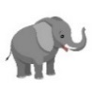

כיצד החלטת איזה קלף להרים?

כתוב/כתבי תרגיל מתאים לשאלה המילולית ופתור/פתרי אותו.

נושא |  | נכון | חלקי | לא נכון
ייצוג ויזואלי (זיהוי קלף נכון)
ייצוג מתמטי (כתיבת תרגיל נכון)
* רצוי לפרט לגבי אופן כתיבת התרגיל- כיוון (אם מימין לשמאל), כתב מראה, החסרת סימן פעולה או סימן שיויון, אי כתיבת התוצאה.
הערות: | _____________________________________________________________________________________________________________________  _____________________________________________________________________________________________________________________
9
כל הזכויות שמורות לראמ"ה – הרשות הארצית למדידה והערכה בחינוך, משרד החינוך©
שאלות מילוליות - חיסור על ידי גריעה
עמוד 3 בחוברת משימות 3-7 לתלמידים.
אני אקרא עכשיו שאלה מילולית נוספת. הקשב/הקשיבי לו.

- קראו תוך הצבעה והדגשה (בחוברת התלמידים):
על העץ היו חמש ציפורים,
ואז שלוש מהן עפו.
כמה ציפורים נותרו על העץ?

תצביע/י על הקלף שמראה כמה ציפורים נותרו על העץ?

- סמנו את הקלף שהתלמיד/ה בחר/ה.

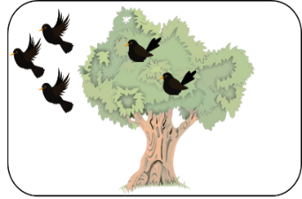
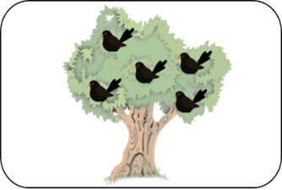
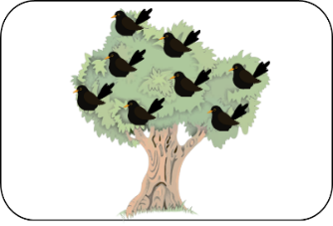
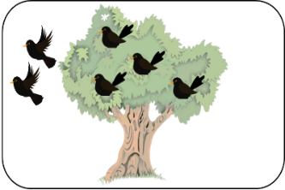

כיצד החלטת איזה קלף להרים?

כתוב/ כתבי תרגיל מתאים לשאלה המילולית ופתור/פתרי אותו.

10
כל הזכויות שמורות לראמ"ה – הרשות הארצית למדידה והערכה בחינוך, משרד החינוך©
נושא |  | נכון | חלקי | לא נכון
ייצוג ויזואלי (זיהוי קלף נכון)
ייצוג מתמטי (כתיבת תרגיל נכון)
* רצוי לפרט לגבי אופן כתיבת התרגיל- כיוון (אם משמאל לימין), כתב מראה, החסרת סימן פעולה או סימן שיויון, אי כתיבת התוצאה.
הערות: | _____________________________________________________________________________________________________________________  _____________________________________________________________________________________________________________________

שאלות מילוליות - המצאת שאלה מילולית מתאימה לציור ולתרגיל
עמוד 4 בחוברת משימות 3-7 לתלמידים.
1. המצאת שאלה מילולית לציור
לפניך/לפנייך ציור ובו ילדה עם בלונים. ספר/י לי, בעל פה, שאלה מילולית (סיפור חשבוני) שמתאים לציור.

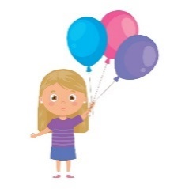
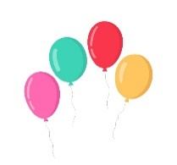
תיעוד מילולי
_____________________________________________________________________________________
_____________________________________________________________________________________
_____________________________________________________________________________________
כתוב/כתבי תרגיל מתאים לשאלה המילולית שהמצאת ופתור/פתרי אותו.

2. המצאת שאלה מילולית לתרגיל

- הצביעו על התרגיל 6+2 ושאלו:
האם התרגיל מתאים לציור?

כעת, תמציא/י שאלה מילולית (סיפור חשבוני) שמתאימה לתרגיל הזה.

תיעוד מילולי
6+2
=
_____________________________________________________________________________________
_____________________________________________________________________________________
_____________________________________________________________________________________

נושא |  | נכון | חלקי | לא נכון
המצאת שאלה מילולית לציור
כתיבת תרגיל מתאים לסיפור שחיברו
המצאת שאלה מילולית לתרגיל
* אם חסר חלק בסיפור שהילד המציא, רצוי לתאר איזה חלק בסיפור השמיט.
הערות: | _____________________________________________________________________________________________________________________  _____________________________________________________________________________________________________________________
11
כל הזכויות שמורות לראמ"ה – הרשות הארצית למדידה והערכה בחינוך, משרד החינוך©
12
כל הזכויות שמורות לראמ"ה – הרשות הארצית למדידה והערכה בחינוך, משרד החינוך©

משימה 3: שאלות מילוליות בעזרת אמצעי המחשה
עמוד 5 בחוברת משימות 3-7 לתלמידים.

- קראו את השאלות המילוליות המופיעות בקלפים בחוברת התלמידים משפט אחר משפט. בסיום הקריאה של כל משפט, עצרו ובקשו מהתלמיד לבצע פעולה לפי ההנחיות הבאות.

1.חיבור על ידי הוספה

תראה/תראי לי כמה עטים היו לדור.

לדור היו שלושה עטים.

תראה/תראי לי כמה עטים דור קיבל.

ואז הוא קיבל עוד חמישה עטים.

תראה/תראי לי כמה עטים יש לדור כעת.

כמה עטים יש לדור כעת?

כתוב/כתבי תרגיל מתאים לסיפור, ופתור/פתרי את התרגיל שכתבת.

2.חיסור על ידי גריעה
תראה/תראי לי כמה פקקים היו לדנה.

לדנה היו שישה פקקים.

תראה/תראי לי כמה פקקים דנה איבדה.

ואז היא איבדה שני פקקים.

תראה/תראי כמה פקקים נשארו לדנה.

כמה פקקים נשארו לדנה?
כתוב/כתבי תרגיל מתאים לסיפור, ופתור/פתרי את התרגיל שכתבת.

נושא | נכון | חלקי | לא נכון
ייצוג מוחשי (בחירת מספר נכון של עצמים)
ייצוג מתמטי (ידיעת הסכום וכתיבת תרגיל)
הערות:_____________________________________________________________________________________________________________________
______________________________________________________________________________________________________________________________
12
כל הזכויות שמורות לראמ"ה – הרשות הארצית למדידה והערכה בחינוך, משרד החינוך©

משימות 5-4 אמצע שנה

משימה 4: זיהוי מצולעים
עמוד 6 בחוברת משימות 3-7 לתלמידים.
לפניך/לפנייך דף עם צורות. הקף/הקיפי בדף את כל הצורות שהן מצולעים.

- סמנו את הצורות שהתלמיד/ה הקיף/ה.
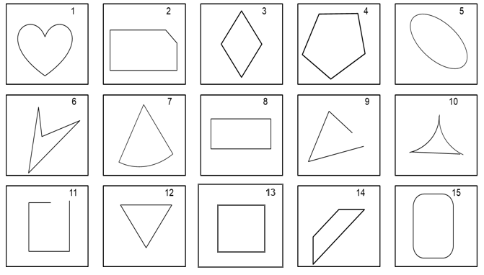

המצולעים הם: (2, 3, 4, 6, 8, 12, 13, 14)

- הסתכלו בדף הצורות וראו האם התלמיד/ה הקיף/ה את צורות 8 ו15.
- שאל/י אותו/ה בהתאם לסימונו/ה בדף:

מדוע סימנת את צורה 8 כמצולע/לא מצולע? _____________________________________________________________________

מדוע סימנת את צורה 15 כמצולע/לא מצולע? _____________________________________________________________________

נושא | נכון | חלקי | לא נכון
זיהוי המצולע על ידי היכרות עם מאפייניו (התייחסות למאפיינים כמו צלעות, קווים ישרים, קו שבור, סגירוּת צורה, קודקודי המצולע).
הערות: ___________________________________________________________________________________________________________________
_____________________________________________________________________________________________________________________________
13
כל הזכויות שמורות לראמ"ה – הרשות הארצית למדידה והערכה בחינוך, משרד החינוך©

מיון והיכרות עם מאפייני המצולע
קלפים עם מצולעים (דף מצולעים לגזירה).
כעת אני אסדר על השולחן קלפים עם מצולעים.

צבע
מצולעים
אחר
מַיין/י את הקלפים בכל דרך שתרצה/שתרצי.

צבע
משולשים
מרובעים
מחומשים
משושים
אחר
מַיין/י את הקלפים לפי משפחות של מצולעים.

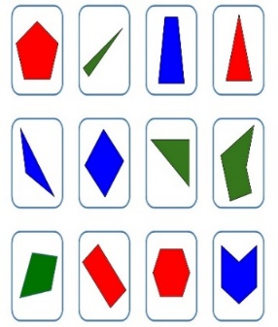
- אם הילד לא מיין נכון, או לא מיין את כל המצולעים, ונשארו חלק ללא קבוצה, יש לשאול:
1
2
3
4
4
5
6
7
8
9
1111
10
האם תוכל/י למיין שוב / גם את הנותרים?

צבע
משולשים
מרובעים
מחומשים
משושים
אחר

בחר/י קלף אחד ובו ציור של מרובע.
מרובע
אחר

כיצד ידעת לבחור את הצורה שבחרת?

בחר/י קלף אחד ובו ציור של משולש.
משולש
אחר

כיצד ידעת לבחור את הצורה שבחרת?

נושא | נכון | חלקי | לא נכון
מיון מצולעים לפי משפחות
זיהוי המצולע על ידי היכרות עם מאפייניו
(התייחסות למאפיינים כמו מספר צלעות, או מספר קודקודי המצולע, או התייחסות למאפיינים לא רלוונטים)
הערות: ___________________________________________________________________________________________________________________
_____________________________________________________________________________________________________________________________
14
כל הזכויות שמורות לראמ"ה – הרשות הארצית למדידה והערכה בחינוך, משרד החינוך©

משימה 5: דגמים חוזרים
עמוד 7 בחוברת משימות 3-7 לתלמידים.
לפניכם דף עבודה. בכל שורה עליכם להשלים באמצעות ציור את הפריטים החסרים במשבצות הריקות.

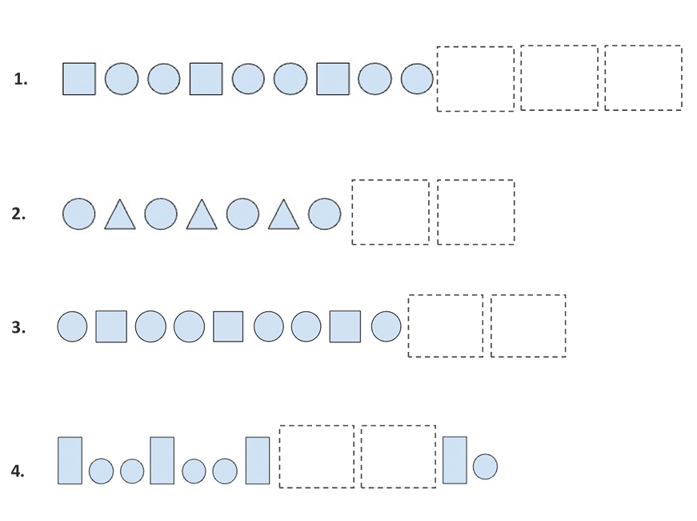
נכון
לא נכון

נכון
לא נכון

נכון
לא נכון
כיצד ידעת להשלים את דגם מספר 4?

מהי היחידה החוזרת בדגם 3?

נכון
לא נכון
נושא |  | נכון | חלקי | לא נכון
השלמה נכונה של דגמים חוזרים
יכולת לזהות ולתאר את היחידה החוזרת
הערות: | _____________________________________________________________________________________________________________________  _____________________________________________________________________________________________________________________
15
כל הזכויות שמורות לראמ"ה – הרשות הארצית למדידה והערכה בחינוך, משרד החינוך©

משימות 7-6
סוף שנה

משימה 6: מדידת אורך – דף עבודה
עמודים 9-8 בחוברת לתלמידים.
 | 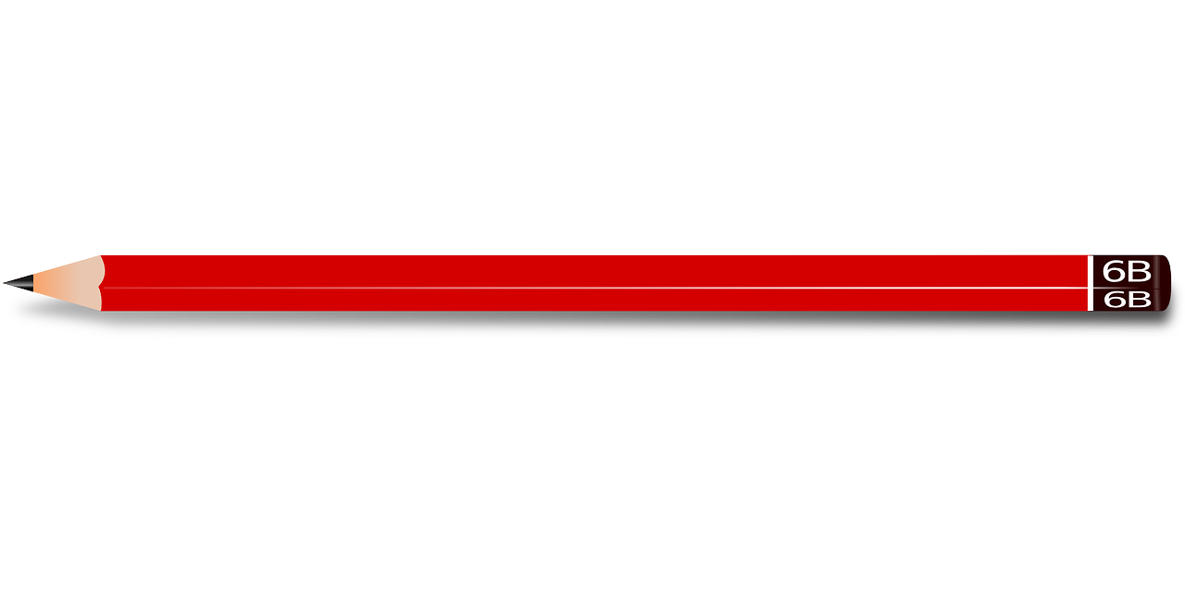  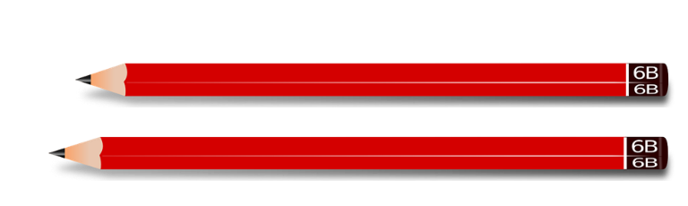 | סעיף א  1.
נכון  לא נכון  נכון  לא נכון |  | 2.
נכון  לא נכון |  | 3.
נכון  לא נכון | 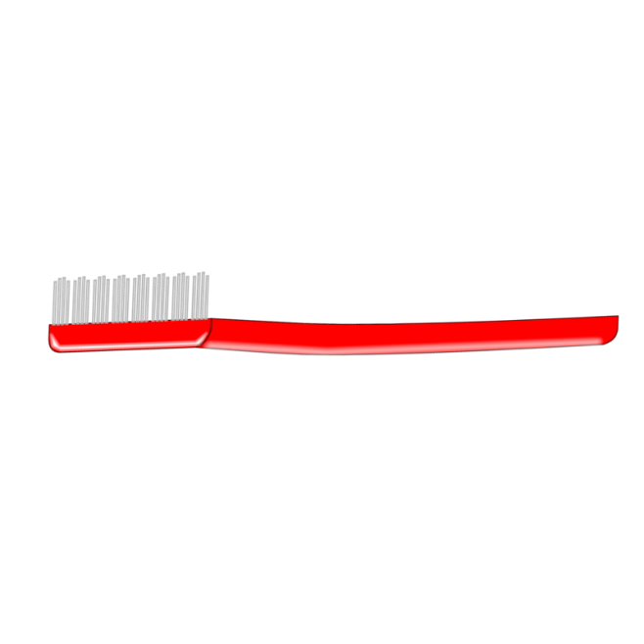  התשובה: 8 ס"מ | סעיף ב
נכון  לא נכון | 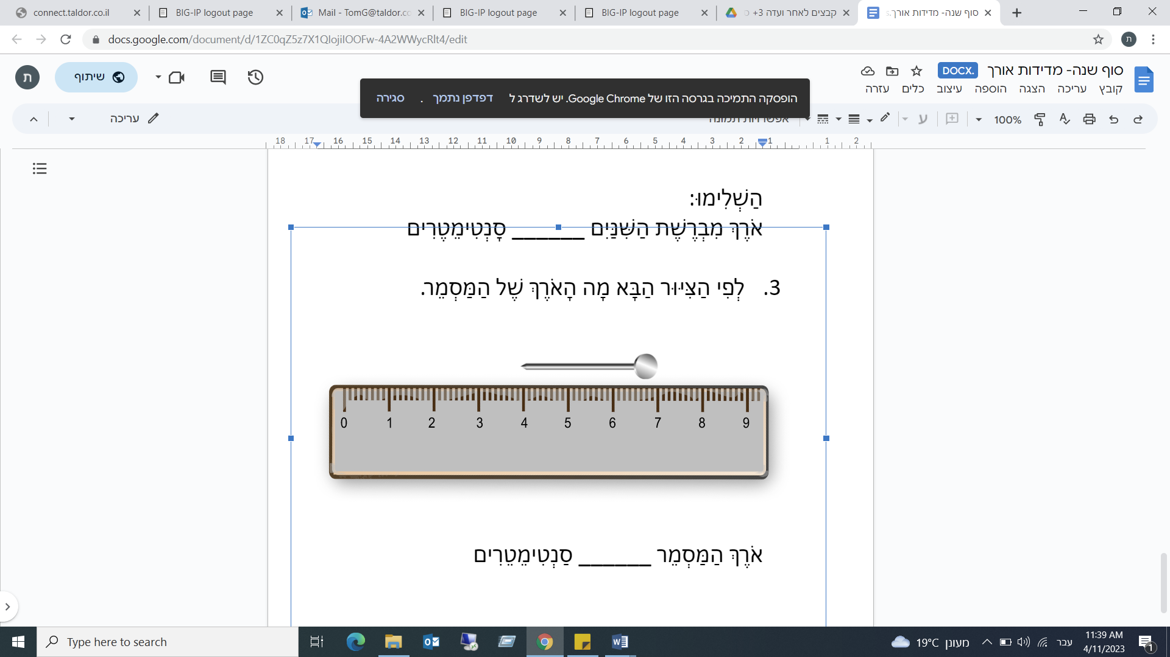  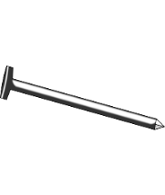  התשובה: 3 ס"מ | סעיף ג

נושא |  | נכון | חלקי | לא נכון
השוואה ישירה של אורכים (עם או בלי אמצעי המחשה)
מדידה באמצעות סרגל
הערות: | _____________________________________________________________________________________________________________________  _____________________________________________________________________________________________________________________
16
כל הזכויות שמורות לראמ"ה – הרשות הארצית למדידה והערכה בחינוך, משרד החינוך©
נכון
לא נכון
נכון
לא נכון
נכון
לא נכון
משימה 7: תרגילים – דף עבודה
עמוד 10 בחוברת לתלמידים.
תרגילים עם נעלמים בהשלמת עשרת ראשונה:
4 + 6 = 10
נכון
חלקי
לא נכון
10 – 3 = 7

תרגיל שתוצאתו היא אפס (הבנת משמעות האפס):

5 – 5 = 0
נכון
לא נכון

תרגיל בעשרת השנייה ללא המרה:
נכון
לא נכון
10
13 = + 3

כאשר המחוסר הוא הנעלם:
7
נכון
לא נכון
– 3 = 4

תרגיל שרשרת בחיבור:
נכון
לא נכון
14
1 + 4 + 9 =

כאשר סימן השוויון מציג מצב שוויון בין שני תרגילים (משוואה):
7
6 + 3 = + 2

תרגילי חיבור וחיסור מעבר לעשרת ראשונה:
14
8 + 6 =
נכון
חלקי
לא נכון
9
12 – 3 =

כל הזכויות שמורות לראמ"ה – הרשות הארצית למדידה והערכה בחינוך, משרד החינוך©

17
נכון
לא נכון

7
כל הזכויות שמורות לראמ"ה – הרשות הארצית למדידה והערכה בחינוך, משרד החינוך©

